UNIVERZITET U TUZLI - FAKULTET ELEKTROTEHNIKE
Godina studija: I Predmet: OSNOVI ELEKTROTEHNIKE II

Zadaci za pismeni ispit IV kolokvij Grupa A

- Trofazni nesimetrični potrošač vezan u spoju zvijezda sa nulvodičem, napaja se trofaznim simetričnim sistemom napona direktnog redoslijeda faza 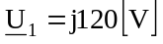. Impedanse potrošača po fazama su:  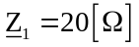, 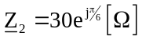, 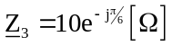  Odrediti:  - struje u svim granama potrošača,  - struju kroz nulti vodič,  - prividnu snagu potrošača.  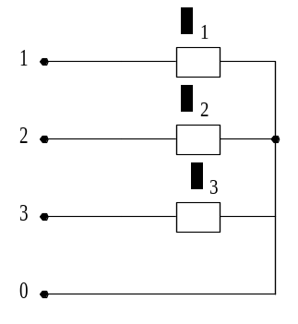 | 2.) Primjenom Tevenenove teoreme odrediti aktivnu i reaktivnu snagu grane sa impedansom Z₂ u električnom kolu prikazanom na slici. Poznato je: 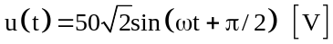, U₂=j20[V], R=X_{C}=10[Ω], 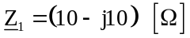, 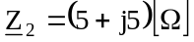 i X_{L}=5[Ω].  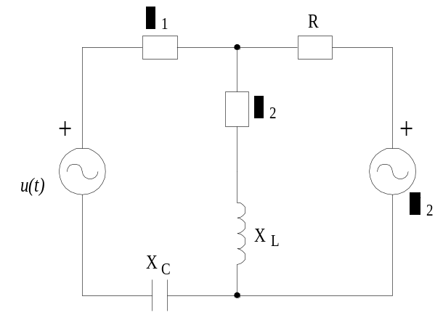

Predmetni nastavnik: dr.sci.Izudin Kapetanović, redovni profesor
Saradnici: Majda Tešanović, asistent
Mensur Kasumović, asistent
Mario Pejdanović, asistent

UNIVERZITET U TUZLI - FAKULTET ELEKTROTEHNIKE
Godina studija: I Predmet: OSNOVI ELEKTROTEHNIKE II

Zadaci za pismeni ispit -IV kolokvij Grupa B

1.) Na slici je prikazan trofazni nesimetrični potrošač vezan u spoju zvijezda sa impedansom u nultom vodu 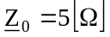. Potrošač se napaja faznim naponom 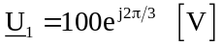 inverznog redoslijeda faza. Impedanse potrošača po fazama su: 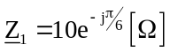, 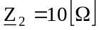, 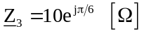. Odrediti:  - napon zvjezdišta nesimetričnog potrošača,  - napone na fazama nesimetričnog potrošača,  - fazne struje,  - struju u nultom vodu.  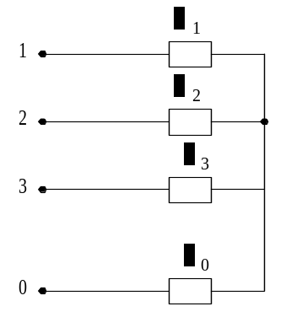 | 2.) Primjenom Tevenenove teoreme za električno kolo sa slike odrediti snagu potrošača karakteristika R₂ i X_{L2}. Poznato je: 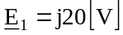, 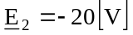, R₁=15[Ω], R₂=10[Ω], X_{L1}=5[Ω], X_{L2}=5[Ω] i X_{C}=20[Ω].  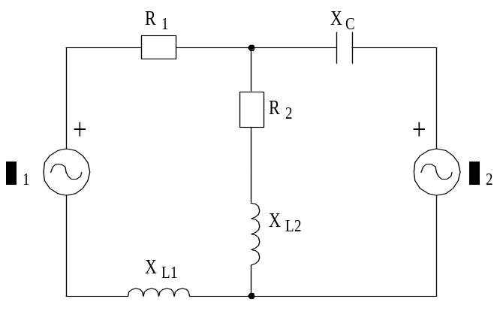

Predmetni nastavnik: dr.sci.Izudin Kapetanović, redovni profesor
Saradnici: Majda Tešanović, asistent
Mensur Kasumović, asistent
Mario Pejdanović, asistent

